1. BÖLÜM
DERSİN ADI | MATEMATİK
SINIF | 5
ÜNİTE/TEMA ADI/NO | SAYILAR VE NİCELİKLER
ÜNİTE AÇIKLAMASI
İÇERİK ÇERÇEVESİ | Çözümleme
ÖNERİLEN SÜRE | 4

2024-2025 EĞİTİM-ÖĞRETİM YILI AVRUPA KONUTLARI ORTAOKULU 5. SINIF MATEMATİK DERSİ GÜNLÜK PLANI

11.HAFTA

2.BÖLÜM
ALAN BECERİLERİ | MAB2. Matematiksel Problem Çözme
KAVRAMSAL BECERİLER | KB2.9. Genelleme
EĞİLİMLER | E1.1. Merak, E3.6. Analitik Düşünme, E3.10. Eleştirel Bakma
PROGRAMLAR ARASI BİLEŞENLER | Sosyal-Duygusal Öğrenme Beceriler | SDB2.2. İş Birliği , SDB3.2. Esneklik  D3. Çalışkanlık, D7 Estetik, D16. Sorumluluk, D17. Tasarruf  OB1. Bilgi Okuryazarlığı, OB2. Dijital Okuryazarlık, OB3. Finansal Okuryazarlık, OB8. Sürdürülebilirlik Okuryazarlığı
 | Değerler
 | Okuryazarlık Beceriler
DİSİPLİNLER ARASI İLİŞKİLER | Sosyal Bilgiler, Fen Bilimleri
BECERİLER ARASI İLİŞKİLER | MAB3. Matematiksel Temsil, MAB5. Matematiksel Araç ve Teknoloji ile Çalışma

3. BÖLÜM
ÖĞRENME ÇIKTILARI |  | MAT.5.1.1. Altı basamaklı sayıları okuma ve yazmayı çok basamaklı sayılara genelleyebilme
SÜREÇ BECERİLERİ |  | a) Günlük hayattaki farklı bağlamlardan yola çıkarak altıdan çok basamaklı sayılar hakkında bilgi toplar.  b) Sayıların bölükleri ile okunuşları arasındaki ortak özellikleri belirler.  c) Sayıların bölükleri ile okunuşları arasındaki örüntüler üzerinden basamak sayısı altıdan çok olan sayıların okunuş ve yazılışları hakkında önermelerde bulunur.
ANAHTAR KAVRAMLAR |  | Genellemeler  • Sayıların yazılışı ve okunuşu, basamak değeri ve bölük kavramına dayalı bir  örüntü içerir.  Anahtar Kavramlar  basamak değeri, bölme, bölük, çarpma, çıkarma, doğal sayılar, toplama  Sembol ve Gösterimler
ÖĞRENME-ÖĞRETME YAŞANTILARI | Temel Kabuller | Öğrencilerin en fazla altı basamaklı doğal sayıları çözümleme, sayıların büyüklüklerini karşılaştırma, doğal sayılarla dört işlem yapma ve işlemler arası ilişkiler kurma, işlemlere ilişkin tahmin, yuvarlama ve zihinden işlem yapma, dört işlemle ilgili problem çözme becerilerine sahip oldukları kabul edilmektedir.
 | Ön Değerlendirme Süreci | Öğrencilerin ön bilgilerinden yola çıkılarak bir kesrin parça-bütün anlamından ziyade ölçme anlamı sorgulanır. Bu sorgulamada öğrencilerin birim kesirlerin ve paydaları eşit olan kesirlerin büyüklükleri hakkında tahminde bulunmalarını ve karşılaştırma yapmalarını gerektiren açık uçlu sorulardan oluşan bir çalışma kâğıdı kullanılabilir. Kesir takımları, kâğıt katlama ya da alan modeli üzerinde; bütünü belirleme, parçanın büyüklüğünü bütüne göre ifade etme ve bütünü gerekli sayıda eş parçaya ayırarak denk kesirleri elde etmeye yönelik sorular ile öğrencilerin denk kesirlerle ilgili bilgileri değerlendirilebilir.
 | Köprü Kurma | Toplumsal yaşamda yardımseverliğe ilişkin farkındalığın artmasına yönelik faaliyetlere (örneğin kitap kampanyaları) ya da öğrencilerin günlük hayatlarında yakın çevrelerinde gözlemledikleri olaylara (bütçe, elektrik-su giderleri, harcama, birikim gibi) örnekler verilerek çok basamaklı doğal sayıları okuma yazma çalışmalarına başlanır. Bu kapsamda verilen örnekler üzerinden sayılar ve büyüklüklerini karşılaştırma ile ilgili tahmin çalışmaları yapılır. Basamak tablosu üzerinde dört, beş, altı basamaklı doğal sayıların bölüklerini ve basamak değerlerini göstermeleri ve okumaları istenir. Ayrıca okunuşları verilen sayıları yazmaları beklenir. Bu etkinliklerde ara basamaklarında veya bir bölüğün tamamında “0” olan sayılara da yer verilmesine dikkat edilir.
 | Öğrenme-Öğretme Uygulamaları | MAT.5.1.1  Çok basamaklı sayıları okuma ve yazmaya geçmeden önce farklı derslerin çalışma konuları matematik ile ilişkilendirilerek sosyal bilgiler, fen bilimleri gibi derslerin içeriğinde yer alan bazı konulardan (örneğin sırasıyla nüfus ve bütçe, Dünya’nın Güneş’e uzaklığı, güç, enerji) ve ölçme bağlamlarından (örneğin uzunluk) ilgi çekici örnekler verilebilir (E1.1) ya da hesap makinesi kullanılarak çok basamaklı sayıların elde edildiği çalışmalar yapılabilir (MAB5). Örneğin Türkiye İstatistik Kurumunun nüfus gibi veri setlerinin araştırılması istenerek öğrencilerin dijital bilgiye ulaşmaları sağlanabilir (OB2). Öğrencilerin yaptığı araştırmalar incelenirken, doğru ve güvenilir bilimsel bilgiye ulaşmanın önemi vurgulanarak, öğrencilerin çeşitli fikir ve argümanlara açık olmaları teşvik edilerek çalışkanlık değerini kazanmaları desteklenir (D3.3). Aynı zamanda öğrencilerin günlük hayatlarında karşılaştıkları en fazla on iki basamaklı sayılara ilişkin örnekler vermeleri, tahminde bulunmaları, grup çalışmaları eşliğinde bu tahminlerine ilişkin veri toplamalarını gerektirecek çeşitli araştırmalar yapmaları sağlanır. Bu süreçte öğrencilerden elde edilen örneklerdeki sayıları incelemeleri ve bölükleri ile okunuşları arasında ortak özellikleri tartışmaları beklenir. Bu tartışmalardan hareketle çok basamaklı sayıları okuma ve yazmaya yönelik genellemelere ulaşmaları sağlanır (E3.6). Öğrencilerden basamak sayısı altıdan çok olan sayıları okuma ve yazmaya ilişkin sayıların üç basamağındaki sözlü ve yazılı örüntünün sola doğru her üç basamakta bölük isminin kullanılarak devam ettiğine yönelik bir önermeye ulaşmaları beklenir. Bu süreçte öğrencilerin sayıların basamak değerlerini belirleyerek çözümleme yapmaları sağlanır. Ayrıca öğrencilerin okuyup yazdıkları sayıların büyüklüklerini karşılaştırmaları istenir. Öğrencilerin çok basamaklı sayıları okuma ve yazma yeterliğini değerlendirebilmek için izleme testi kullanılabilir.
İÇERİK
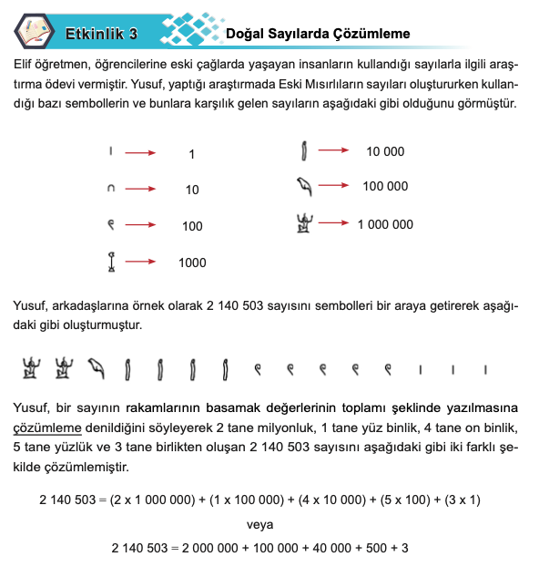

4. BÖLÜM
ZENGİNLEŞTİRME | DESTEKLEME
Matematikte onluk sayı sistemine 0’ı ekleyerek doğal sayı sistemini tamamlayan kişinin Hârizmî olduğu; antik medeniyetlerde (Babil ve Mısır gibi) sayıların nasıl yazıldığı (0’ın basamak tutucu özelliğinin önemi gibi) ya da bu medeniyetlere ait sayı sistemlerinin karşılaştırılması araştırma konuları olarak verilebilir. Antik medeniyetlerin kullandıkları sayı sistemleri üzerine araştırma yaparak, farklı sayı sistemlerini incelemeleri ve bu sistemleri onluk sistem ile karşılaştırarak avantaj ve dezavantajlarını açıklamaları istenebilir. Sayı sistemlerinin ve işlemlerin tarihi gelişimini anlatan özgün bir materyal (afiş, tarih şeridi, dijital materyal gibi) tasarlamaları sağlanabilir.  Problem çözme çalışmalarında birden fazla çözüm yolunun olduğu durumlarda farklı çözüm yollarını keşfetmeleri veya eksik veri ya da hatalı işlem içeren problemleri incelemeleri istenebilir. Ayrıca problem kurma çalışmalarında öğrencilerin istedikleri metin türünü kullanarak (hikâye, bir masal kahramanının farklı bir macerası, problemin amacına uygun mektup yazma gibi) farklı anlamsal yapıda (çıkarma için ayırmanın yanı sıra karşılaştırma gibi) problem senaryoları oluşturmaları istenebilir. | Öğrenme-öğretme süreci etkileşimli çevrim içi uygulamalar, oyunlar ve somut materyaller ile desteklenebilir. Verilen etkinliklerin sayısı, öğrencilerin ihtiyaçları doğrultusunda belirlenebilir. Öğrencilerin doğal sayılarla akıcı işlem yapma becerilerini desteklemek için belirli aralıklarla kısa süreli uygulamalar yapmaları sağlanabilir. Problemler öğrencilerin ilgi alanları doğrultusunda kolaydan zora doğru bir sıra izlenerek seçilebilir. Problemlerin çözümlerinde iş birlikli öğrenme ortamı oluşturularak öğrencilerin öz güvenlerini desteklemek için grup tartışmalarına katılımları teşvik edilebilir.

5. BÖLÜM
ÖĞRENME KANITLARI
(ÖLÇME VE DEĞERLENDİRME)
Öğrenme çıktıları; açık uçlu sorulardan oluşan çalışma kağıdı, izleme testi ve performans görevi ile değerlendirilebilir. Performans görevi olarak öğrencilere gerçek yaşam durumlarında karşılaştıkları problemler verilerek çözüme yönelik farklı stratejiler geliştirmeleri ve geliştirdikleri problem çözümlerini dijital bir sunum aracı yardımıyla arkadaşlarına sunmaları istenebilir. Bu görev, süreç bileşenlerini dikkate alarak performans kriterlerini barındıran bütüncül veya analitik dereceli puanlama anahtarı yardımıyla değerlendirilebilir. Öğrenme-öğretme uygulamalarında yapılan grup çalışmalarında, öğrenciler tarafından öz değerlendirme ve akran değerlendirme formları ile kendi ve arkadaşlarının süreçleri; öğretmen tarafından da grup değerlendirme formu kullanılarak gruplar değerlendirilebilir. Performans ürünleri, çalışma kağıtları ve izleme testleri sonuç değerlendirme olarak kullanılabilir.

Esra Şener / Ayşe Memiş  Ders Öğretmeni | Fatih Kılıç  Okul Müdürü

